  - 研究方案
本课题从分布式系统理论模型构建、读写一致保证两个方面展开研究，总体架构如图 3-2所示，包括 1）一致性协议分层链式日志复制机制从状态机复制结构入手，构建复制路径结构并分析通信开销，降低领导者的网络负载，减少大规模集群中的整体通信成本，提高系统的可用性和性能；2）多节点线性一致性读写策略及其一致性保证方法从客户端与集群通信模式入手，建立线性读写状态表示和同步方法，确保跟随者在提供线性读时仍符合一致性约束。两大模块有机结合，构成了基于分层链式日志复制的数据一致性协议研究。
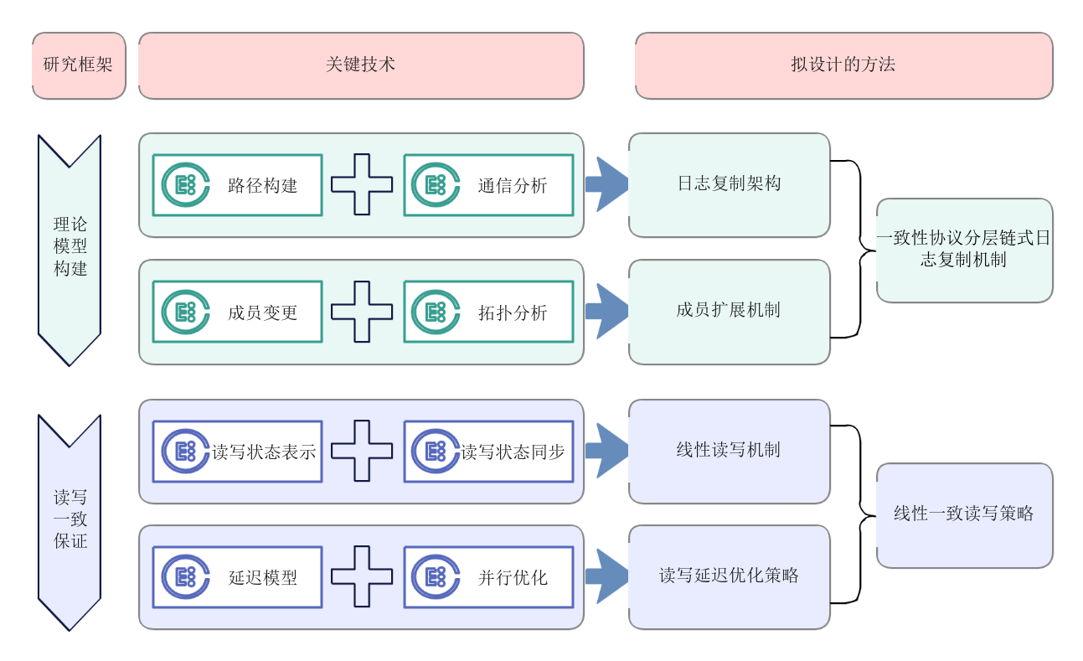
图 3-2设计总体架构图

    - 一致性协议分层链式日志复制机制
为了降低领导者的网络开销、优化日志复制拓扑结构，本课题拟提出分层链式日志复制机制，通过构建分布式链式管道模型，在保证一致性的前提下优化日志复制路径，并分析该机制的通信复杂度、故障恢复特性及可扩展性是本课题的研究思路。它主要包括分层链式日志复制架构和面向分层链式日志复制的集群成员变更策略两个关键技术，链式日志复制机制技术路线如图 3-3所示。
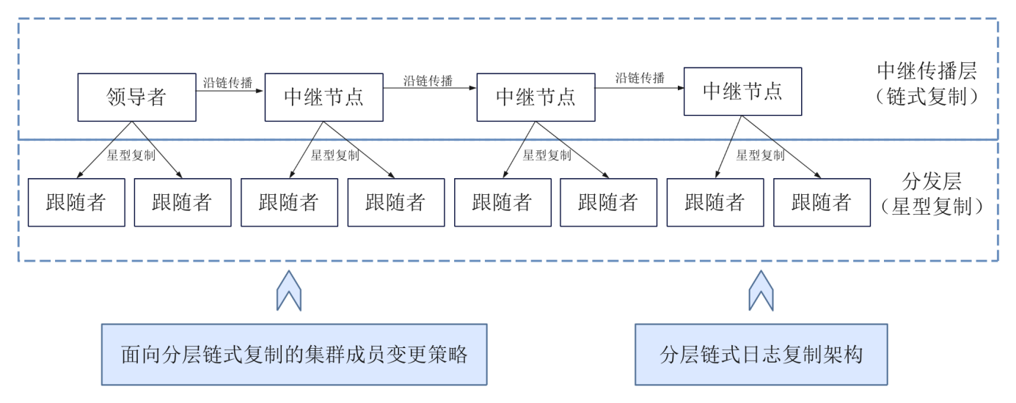
图 3-3链式日志复制策略技术路线图

- 分层链式日志复制架构
本课题拟提出基于Raft的分层链式日志复制机制，其中第 1 层采用链式复制，第 2 层采用星型复制，链式复制路径上的每一个节点（p₁，p₂，p₃，...，p_{n}）本身也都是一个独立Raft组的领导者。在减少领导者直接通信负载的同时，兼顾复制延迟和系统扩展性，形成“链式—星型”复制通道。具体而言，在主链层L_{chain}中，链首领导者p₁仅需将日志条目采用链式复制模式发送至下游的中继节点。L_{chain}的通信过程可以表示为(1)：
$L_{chain}=p_{1}→p_{2}→...p_{k}→...→p_{n}$ (1)
在第 2 层L_{star}（分发层）中，在中继节点 pk 接收到日志后，向其直接管理的跟随者节点c_{k1}，c_{k2}，...，c_{km}进行星型复制，从而实现日志的快速分发。L_{star}的通信过程可以表示为(2)：
$L_{star}=p_{k}→c_{k1},c_{k2},c_{km}$ (2)
为确保链式传播不因单点故障而阻塞，拟引入心跳探测与超时重传机制。每个节点持续监控其与下游节点的链路状态。若在预定超时时间内未收到下游节点的接收确认，将自动触发日志条目的重传，并根据预定义策略尝试绕过故障节点，保障复制链的畅通。
本课题拟基于上述架构，构建并优化分层链式日志复制机制，旨在降低领导者的网络负载，优化日志复制路径，并提升一致性协议的可扩展性。本课题首先将在理论建模层面，建立分层链式日志复制的网络拓扑模型和协议的形式化模型，定义其日志复制传播结构和数据流向。其次，构建一致性协议的形式化模型，对日志提交、复制及成员变更过程进行精确建模，确保协议的正确性和一致性，为后续优化策略提供理论支持。
- 面向分层链式日志复制的集群成员变更策略
在分层链式日志复制架构下，集群成员的动态增删涉及复制路径调整、日志一致性维护及通信开销优化等核心问题。本课题拟构建基于分层链式日志复制的分布式成员管理方案，确保成员变更过程中不影响一致性和复制效率，包含分布式成员管理策略和成员变更拓扑调整策略两项关键技术。
分布式成员管理策略。设定集群规模为N，第一层链式复制包含n个节点，第二层星型复制包含m个子节点集合，每个中继节点 p_{i} 维护子节点集合 K_{i} ，即整个复制拓扑Τ可由式(3)表示：
Τ={ K₁ ， K₂ ，...， K_{n}} ，其中，K_{i} = {$c_{k1},c_{k2},c_{km}$} (3)
在成员变更时，需保证日志一致性约束，即新加入的节点必须同步最新日志状态，并确保在加入链式拓扑后不影响系统全局线性一致性。同时，需要满足网络连通性优化，即在保证一致性的前提下，成员变更需要降低通信延迟和带宽消耗。基于上述理论方法，项目拟基于Raft协议，建立分布式成员管理策略；同时，研究层级化的成员变更协议，令领导者可通过分层控制策略下发成员调整指令，确保变更的传播范围最小化，从而降低网络开销，提高变更收敛速度；最后，本课题将结合理论分析与实验验证，评估分布式成员管理方案在不同网络环境、故障模式和集群规模下的适应性，优化成员管理策略，以提升分层链式日志复制在大规模动态集群中的可扩展性与可靠性。
i
成员变更拓扑调整策略。为了减少因成员变更导致的额外网络开销，本课题拟构建基于网络开销感知的动态拓扑调整算法，核心思想是当检测到节点故障时，系统优先从故障节点所在的本地Raft组内选择性能最优且网络位置最近的候选节点进行拓扑重组。动态拓扑调整算法流程图如图 3-4所示。具体而言，故障检测由拓扑邻接节点触发，其中第一层链式层的链首节点故障由其后继节点检测，链尾节点和中继节点故障由其前驱节点检测，第二层分发层的跟随者节点故障由本组所对应领导者检测。这种分布式的检测机制避免了单点瓶颈，能够快速感知节点失效并触发恢复流程。
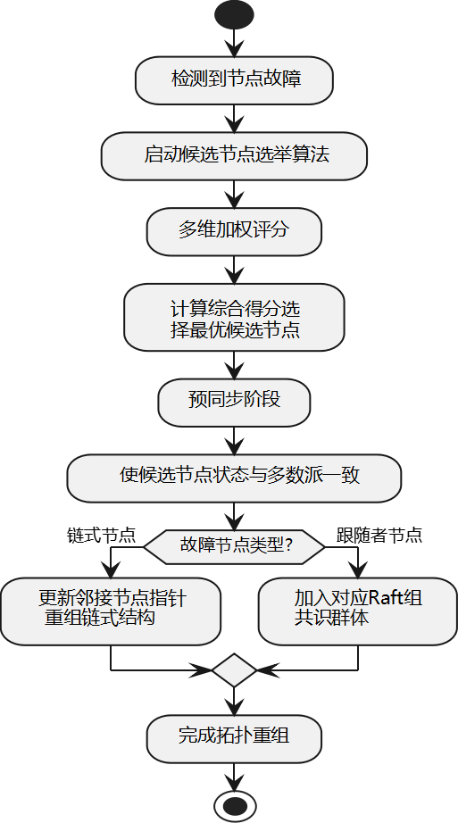
图 3-4动态拓扑调整算法流程图

一旦检测到节点故障，系统立即启动基于多维加权评分的候选节点选举算法。该算法由触发节点向故障节点所在的本地Raft组内发起，核心在于从存活的副本中遴选出性能最优的替代者。评估函数综合考量节点的实时性能指标，包括CPU利用率、网络延迟以及请求队列深度，并通过赋予各指标相应权重计算得出综合得分。为优化后续通信效率，算法还引入了局部性奖励因子，优先选择与原节点处于同一物理机架或可用区的候选节点，以期降低跨域通信开销。
在选定新节点后，系统并不立即进行流量切换，而是通过预同步阶段使该节点状态与组内多数派一致后正式接入拓扑结构中。若是替代故障的链节点，则根据其在链中的位置由相应邻接节点更新前驱或后继指针，完成链式结构的重组；若是替代第二层的跟随者，则直接加入对应Raft组的共识群体。

基于上述理论方法，本课题拟提出的成员变更拓扑调整策略通过构建数学模型、动态性能探测和拓扑优化策略，有望实现动态拓扑适配、显著降低网络开销，并提高分布式系统的复制效率，并在大规模、动态变化的分布式环境下进行吞吐量、网络延迟和计算成本的实验验证，预期能够为分层链式架构提供更加灵活、高效的复制机制。
    - 多节点线性一致性读写策略
在传统一致性协议中，领导者处理所有客户端的读写请求，以确保线性一致性。然而，在高并发场景下，领导者成为系统性能瓶颈。本课题旨在扩展线性一致性模型，使得中继传播层中的节点可以在不破坏线性一致性的前提下，通过链式复制安全、高效地响应客户端的读请求，包括分层链式日志复制下多节点线性读机制和多节点线性读写延迟优化策略两个关键技术。面向客户端侧的多节点线性一致性读写策略如图 3-5所示。
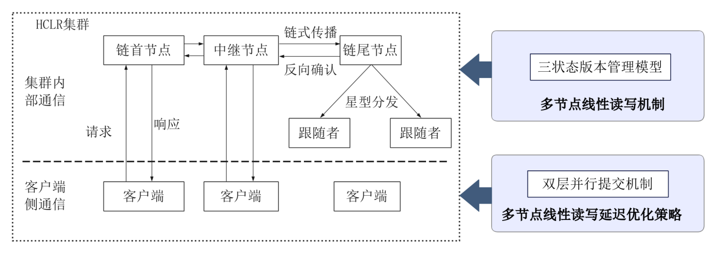
图 3-5多节点线性一致读写策略

- 分层链式日志复制下多节点线性读写机制
基于分层链式复制机制，本课题拟提出一种三态版本管理模型，并构建相应的读取协议，确保在扩展读吞吐量的同时，依然满足严格的线性一致性要求。对于中继传播层来说，一个节点可以存储数据对象的多个版本，其数据对象的每个版本均包含数据内容和一个全局唯一的版本号，并通过Uncommitted，Committing，Committed三种状态进行管理。状态转换图如图 3-6所示。
Uncommitted（未提交状态）是节点已从链上前驱接收到日志条目并持久化到本地日志中，但尚未向其管理的本地Raft组发起多数派复制时的状态，该状态数据不能用于响应客户端读请求。
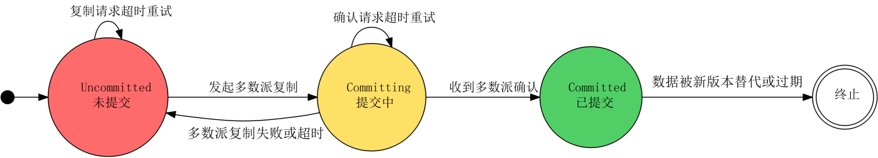
图 3-6状态转换图

Committing（未提中状态）是节点已成功将日志条目发往其管理的本地Raft组，并等待多数派节点的持久化确认。此状态标志着数据持久化流程已正式开始，是一个关键的承诺屏障。该状态数据不能用于响应客户端读请求。
Committed（已提交状态）是节点已收到其本地Raft组的多数派确认，表明该日志条目已被持久化地提交。此状态是数据安全性与一致性的最终保证。是唯一可安全用于响应客户端读请求的状态。
在读请求的处理逻辑上，系统不再强制所有请求集中到领导者或链尾节点，而是允许中继节点在满足一致性条件的情况下直接响应。当中继节点接收到客户端读请求时，会优先查找最新版本的状态，若其处于Committed状态，则可立即返回结果，从而实现分布式的读负载分担。若版本处于非Committed状态，（即Uncommitted、Committing状态），则中继节点向链尾节点发起轻量级的版本查询请求。该请求仅包含对象标识符而不包含数据内容，显著降低了网络传输开销。链尾节点收到查询后，返回该数据对象的全局最新已提交版本号。请求节点根据返回的版本号，在本地存储中查找对应版本的数据并返回给客户端。此过程确保了即使读取过程中有新的提交产生，返回的数据也一定是已提交的版本，可满足线性一致性要求。读请求处理时序图如图 3-7所示。
上述机制通过版本号管理和三状态标记，在扩展系统读吞吐量的同时确保了任何情况下返回给客户端的都是已提交的数据，严格满足严格的线性一致性要求。全局单调版本号为所有数据变更建立全局全序关系，而三状态标记则提供了持久性与一致性约束。在高并发场景下，中继节点的可读性大幅分散了链尾的负载压力，通过链式复制与版本状态管理的有机结合，有效降低了热点节点的访问压力，极大地提升了系统读吞吐量。
- 多节点线性写延迟优化策略
在传统Raft中，领导者需要向所有N-1个跟随者并行发送日志，通信复杂度为O(N)，传播延迟为O(1)，在网络带宽受限的情况下，领导者的负载随集群规模增长，容易形成瓶颈。在链式复制中，日志从领导者逐级传递，每个节点仅向一个下游节点复制，通信复杂度为O(1)，传播延迟为O(N)，但在高可用性要求下，链式拓扑的单点故障影响较大，恢复代价高。本研究提出了一种分层链式日志复制系统的并行优化策略，将链式复制与星型复制有机结合，并通过双层并行执行机制有效降低总体延迟。
在该策略中，复制过程被划分为两个逻辑层次。第一层为链式复制层，由链首领导者节点发起，将日志条目交由第一个中继节点，并沿链式结构顺序传播至尾节点。链式传播的优势在于其天然的流水线特性：每一个节点在接收到日志条目后，即可立刻将其转发至后继节点，无需等待全链路完成。这种逐跳并行的特性使得链路上的带宽资源得到充分利用，同时有效减轻了领导者的直接负载，使其网络发送开销始终维持在常数级别。
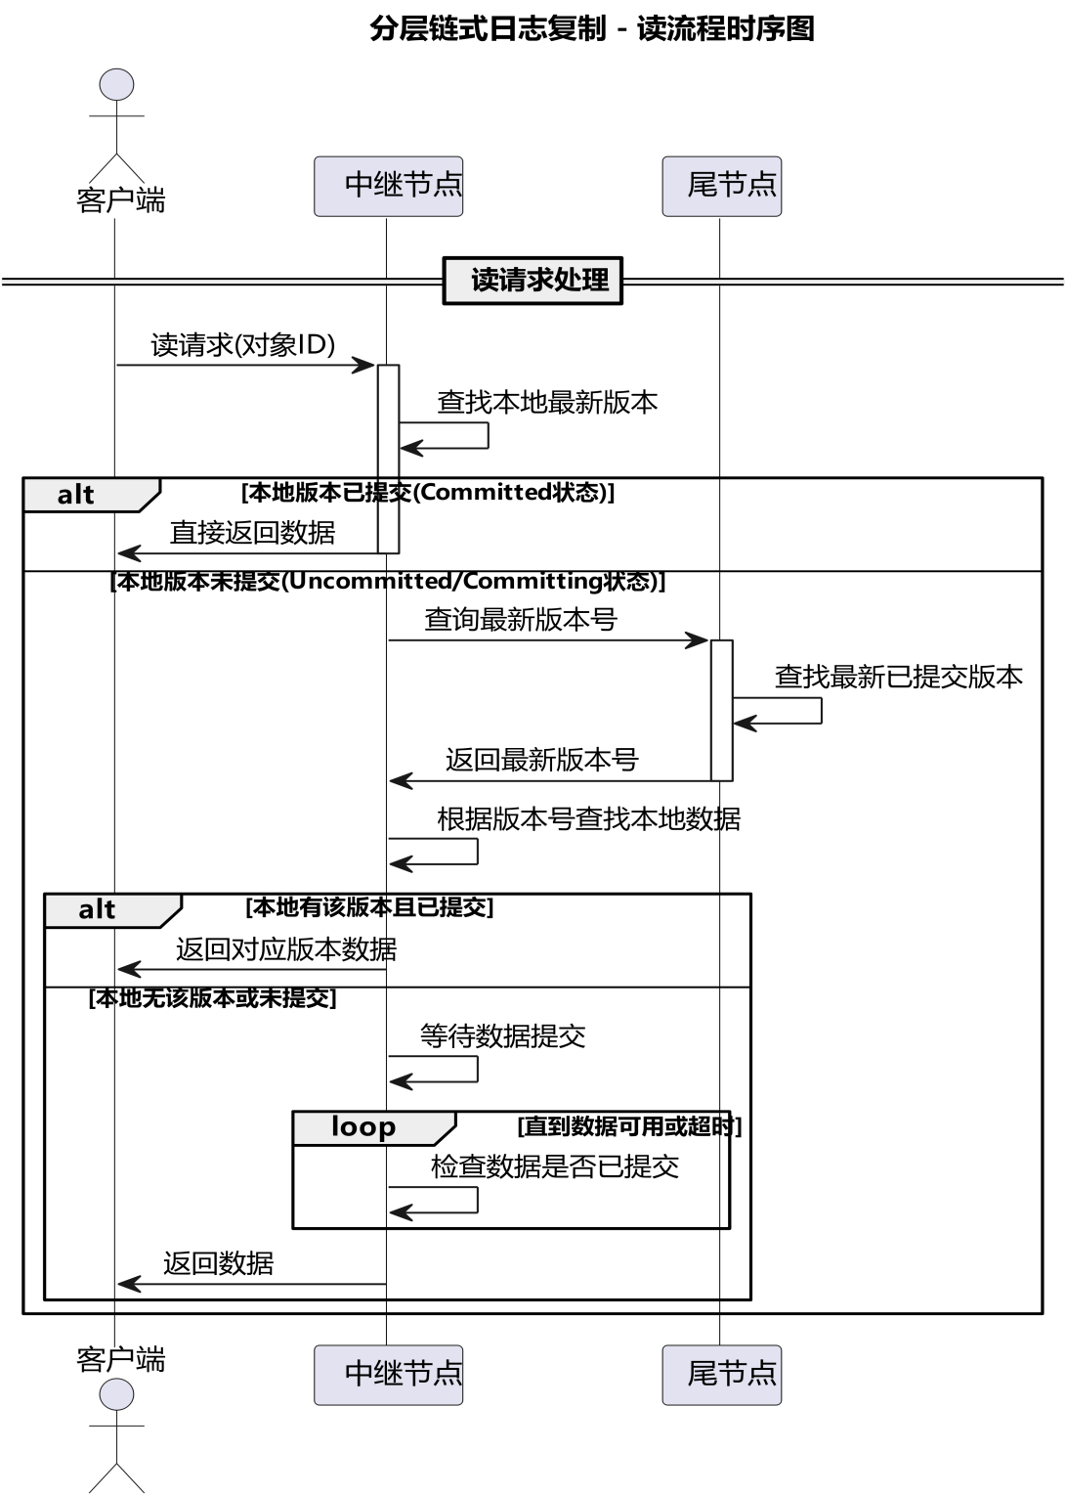
图 3-7读请求处理时序图

第二层为星型复制层，每一个链节点同时作为一个独立的Raft组领导者，在接收到日志条目的同时，立即并行地发起其本地Raft组的多数派复制过程。星型层的核心目标是快速完成多数派确认，保证日志条目在存储层的持久化。由于链上每个节点的星型复制过程相互独立，这些复制与确认操作可以与链式传播过程并行执行。因此，当链式传播继续向后扩展时，已经接收日志的节点即可立即触发其对应Raft组的分发和提交确认，从而实现跨层并行。

写请求始于客户端向全局领导者发起操作。全局领导者为其分配一个全局单调递增的版本号，并将该日志条目以未提交（Uncommitted）状态持久化至本地日志。随后，全局领导者并行执行两项操作：其一，在其管理的本地Raft组内发起该条目的多数派复制；其二，将条目沿链式拓扑向下游的第一个中继领导者节点传播。
链中的每一个中继领导者在接收到日志条目后，立即将其以未提交状态追加至本地日志，并同时触发两个并行的子过程。第一个子过程是在其作为领导者的本地Raft组内发起条目的复制以达成多数派确认；第二个子过程则是将条目继续中继转发至链中的下一个节点。此机制确保了日志条目在链中的传播与在各本地组中的持久化确认同步进行，而非串行等待，从而构成了并行流水线的核心。
当条目传播至尾节点时，尾节点同样将其标记为未提交并启动本地Raft组的复制过程。同时，尾结点在本地Raft组复制完成后，随即生成一个轻量级的反向确认（ACK）信号，并沿链路径反向传播回全局领导者。此信号用于标识日志条目已成功全局传播，并触发后续的性能优化操作。
数据提交的权威判定完全下放至各节点的本地Raft组。对于任何节点（全局领导者、中继领导者或尾节点），一旦其本地Raft组对某日志条目达成多数派确认，该节点便独立地将其状态转换为已提交（Committed）。此举彻底解耦了提交过程与链式传播，避免了长链反向确认带来的延迟。
最终，全局领导者响应客户端的条件是其自身已提交该条目且收到了来自尾节点的反向ACK。第一个条件确保了领导者自身数据的持久化与安全性；第二个条件则作为一种优化手段，确保了数据已被充分传播后再通知客户端，从而提供更稳定的持久化视图。

这种双层并行复制的机制使得写请求延迟不再是链式传播延迟与星型分发延迟的简单相加，而是近似于二者中的最大值。即：
T_{write}≈max{T_{chain}，T_{star}} ()
其中T_{chain}表示日志在链式层中完成传播至尾节点的时间，T_{star}表示日志在星型层中所有Raft组中完成多数派确认的最慢时间。通过并行化设计，写请求的完成不再依赖于串行的确认累积。当Tail节点收到日志条目并其本地Raft组达成多数派确认时，该数据在其本地即为已提交状态。与此同时，ChainLeader和各个RelayLeader节点也在并发地执行其本地Raft组的复制与确认。ChainLeader在确认自身Raft组已提交且收到来自Tail节点的反向ACK（表明日志已全局有序传播）后，即可向客户端响应成功。反向ACK在此的作用是确认全局定序与传播已完成，用于性能优化与日志压缩，而非数据提交的必要条件。这种设计将写延迟从链长与多个Raft提交延迟的累加优化为接近于max(T_{chain}， T_{star})，极大地减少了传统串行确认路径中的时延。

与传统单层协议相比，本研究的并行复制机制带来显著的延迟优化：一方面，它避免了领导者节点在大规模场景下的网络过载问题；另一方面，通过链式传播与星型分发的并行执行，有效降低了整体延迟的期望值，使系统在保证强一致性的前提下获得接近最优的写入响应性能。该策略为分层一致性协议提供了一条新的优化路径，即利用拓扑结构的并行化潜力来突破串行复制的延迟瓶颈。

